ČEŠKI JEZIK I KULTURA – MODEL C

Učenici svih bjelovarskih osnovnih škola imaju mogućnost učiti Češki jezik i kulturu po Modelu C u I. osnovnoj školi. Sukladno Državno pedagoškim standardima (članku 30. DPS-a osnovnoškolskog i članku 43. DPS-a srednjoškolskog sustava odgoja i obrazovanja) obrazovanje učenika nacionalnih manjina provodi se na temelju 3 modela organiziranja i provođenja nastave (A, B i C).
Nastava po Modelu C je jedan oblik nastave u kojem se uči jezik i kultura te kad učenik odabere pohađanje nastave po Modelu C ona postaje redovna nastava, koja se ocjenjuje.

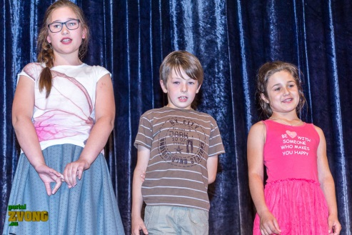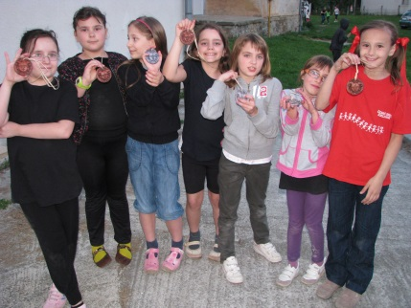
Dani češke kulture, Bjelovar, 2015. Naše jaro, Doljani, 2012.

Osim učenika pripadnika nacionalne manjine, dobrodošli su svi učenici koji žele naučiti jezik, kulturu, običaje, pjesme… Čeha koji na području Hrvatske žive više od 200 godina. U Bjelovarsko-bilogorskoj županiji živi najveći broj Čeha u Hrvatskoj, a mnogi od njih ostavili su značajan doprinos i u gradu Bjelovaru.
Znanje jezika u današnjem svijetu je od neprocjenjive važnosti, vaša djeca imaju mogućnost učenja jezika i kulture svojih predaka ili sugrađana, a time mogu bolje upoznati sebe i ljude oko sebe.

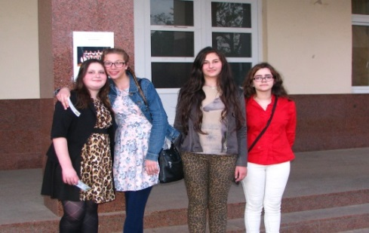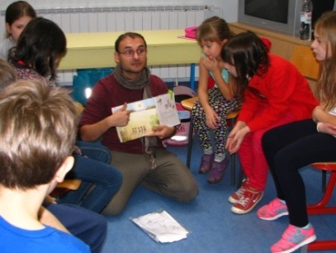
Naše jaro, Končanica 2016. Učitelj iz Češke, 2016.

Nastava češkog jezika provodi se u I. osnovnoj školi već nekoliko godina, kako to izgleda možete vidjeti na fotografijama s nastave, posjećuju nas i učitelji iz Republike Češke kako bismo što bolje usavršili izgovor. Vrlo rado nastupamo u Češkoj obeci ili na manifestacijama u organizaciji Saveza Čeha u Republici Hrvatskoj.

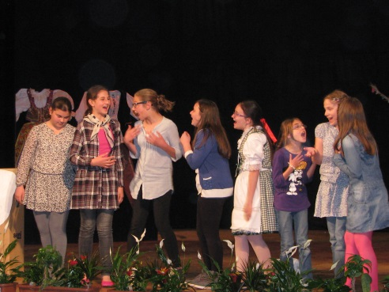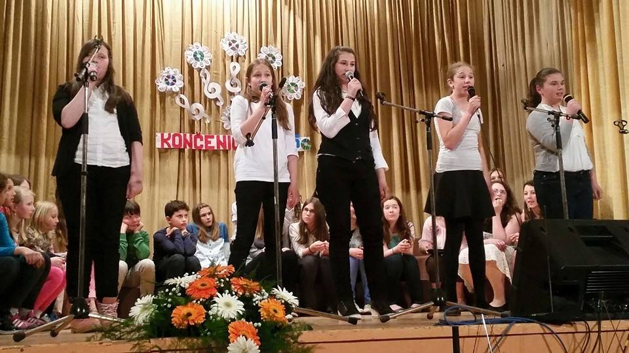
Dani češke kulture, Bjelovar, 2014. Festival češke dječje pjesme, Končanica 2015.

Dvije učenice naše škole u lipnju 2017. boravile su tjedan dana na Ljetnoj školi u Republici Češkoj s učenicima čeških škola iz Daruvara i Končanice te ostalih škola iz Hrvatske u kojima se provodi model C. Stekle su nove prijatelje i vidjele nekoliko najpoznatijih čeških gradova i dvoraca, npr. glavni grad Prag, Plzenj, dvrce Karlštejn i Hluboka.

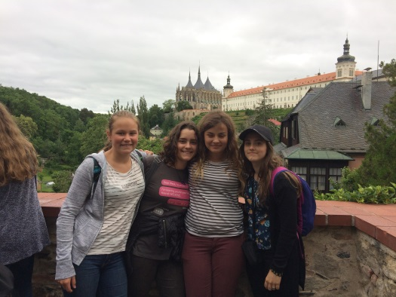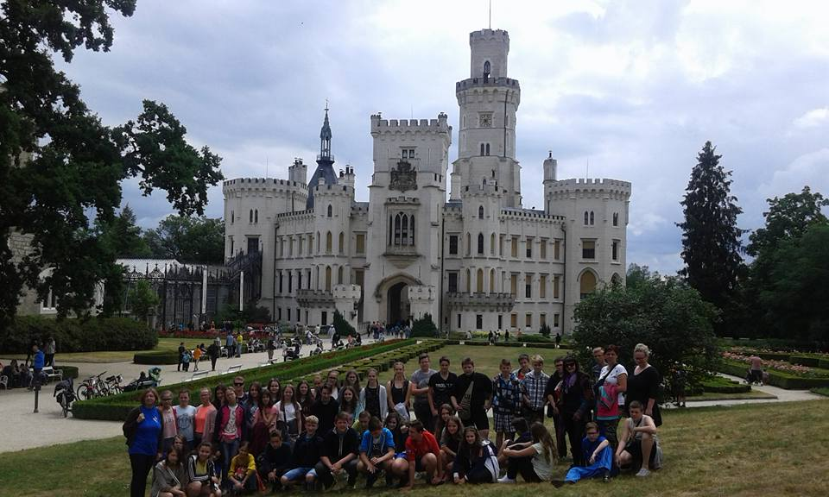
Kutna Hora, 2017. Hluboka, 2017.

S učiteljicom iz Češke smo doživjeli atmosferu češkog božića, ukrašavali smo tradicionalne božićne kolačiće – perníke (medenjake), a upoznali smo i božićne i uskršnje običaje.

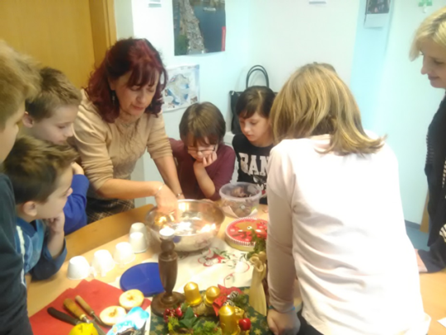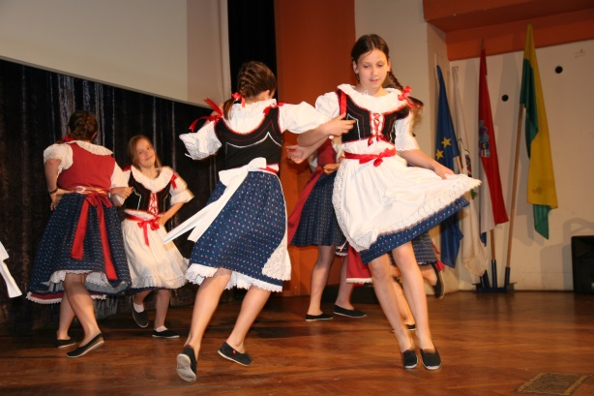
Božićni običaji, 2017. Dan škole, 2017. - ples u češkoj narodnoj nošnji

Dodatne informacije za nastavu i organizaciju predmeta Češki jezik i kultura možete dobiti od učiteljice:

Marina Kolaček Novosel, prof.
091 591 88 70
e-mail: marina.k.novosel@gmail.com

